**部分爬宠是否可以在中国作为宠物开放**

陶栎行 董若宣

**目录**

1. 开头.............................................................2
2. 苏卡达陆龟.......................................................3
3. 绿鬣蜥...........................................................5
4. 总结.............................................................6
5. 参考文献.........................................................7

部分爬宠是否可以在中国作为宠物开放

五月初，中国国家林业和草原局颁发了一份《部分附录内物种开放的征求意见稿》。在此之前，我国禁止了许多动物的个人饲养；而此次征求意见稿建立在四月九日提出的新司法解释之上，《解释》首次承认了人工繁育个体，这也是许多爬宠爱好者有望接触他们所喜欢着的物种的机会。在国内，爬宠市场是一个尚未成熟，还有很大开发空间的市场，而这些物种的开放势必会增加爬宠市场的活性，产生更多的经济收入。当然在提高市场的前提下，保护我国原有生态仍然是不可缺少的一环，所以我们强烈建议有关部门颁发相关证明来鼓励大家饲养这些从国外引入的物种。今天，我们就要将下图列表中的苏卡达陆龟和绿鬣蜥这两种物种。

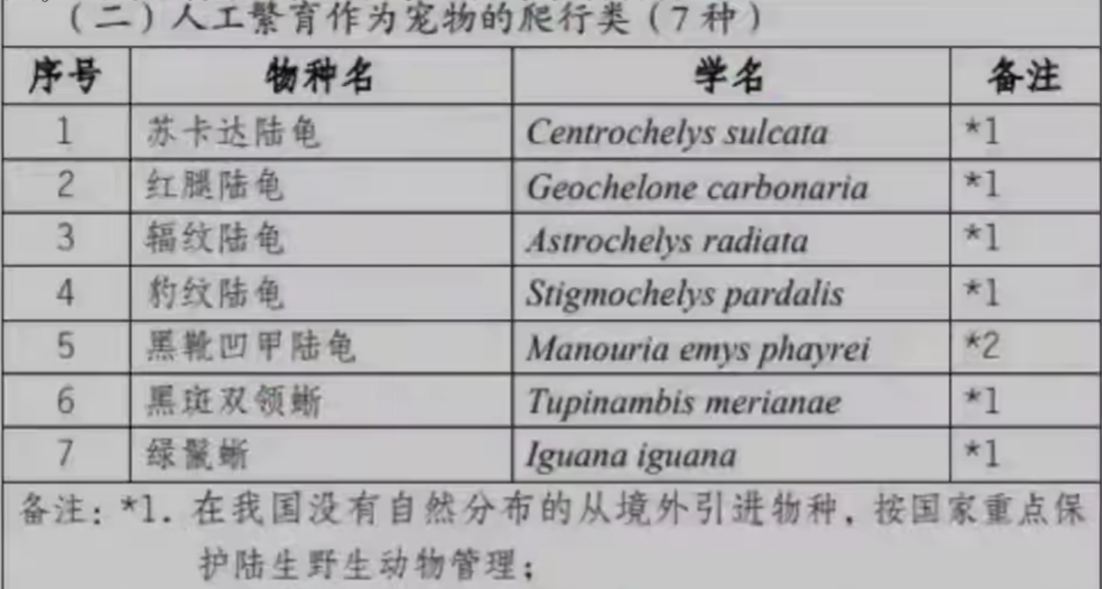

**苏卡达陆龟**

苏卡达陆龟（Centrochelys sulcata）是世界中第三大陆龟。一只成年的苏卡达陆龟体长约50-80厘米，体重约60-100千克。其背甲有隆起，头骨较短；它有粗壮的圆柱形四肢及没有蹼的爪；在美国等地区有许多家庭饲养其作为宠物。

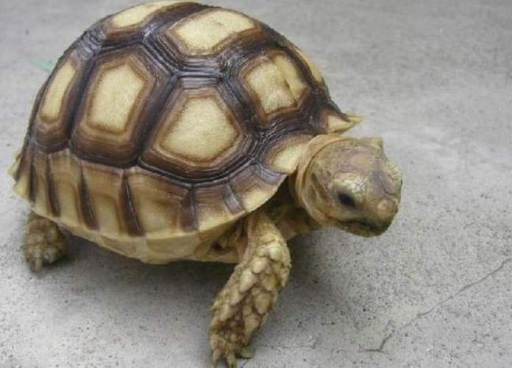

图 1 苏卡达陆龟 图片来自https://www.thecover.cn/news/5951529

首先，苏卡达陆龟的栖息环境与生活习惯使其不会侵害本土物种。苏卡达陆龟生活在炎热干旱的地区，自然分布于撒哈拉沙漠南部边缘地区，这样的生态环境在我国境内很少；同时苏卡达陆龟是食草动物，也就是说它一般不会食用别的动物。即使一些人将其弃养，也不会对于本土的生态造成威胁，因此我较为建议引入来丰富本土市场。

其次，虽然苏卡达陆龟繁殖能力很强，它面临着消失的危险。雄性的苏卡达陆龟在甲壳直径达约35厘米时就能交配，每次交配的时节在雨季，通常是2-3月。这些数据让苏卡达陆龟看似会像密西西比红耳龟在国内市场一般泛滥，但是实际上苏卡达陆龟的野外生存环境堪忧。苏卡达陆龟的许多族群正在迅速消失，特别是在非洲的马里、乍得、尼日尔和埃塞俄比亚等地。在塞内加尔，北部和东北部的物种数量仍然有限，过度放牧、荒漠化与栖息地的丧失使那里的野生苏卡达陆龟消失了。然而，居住在萨赫勒地区的几个种族，特别是游牧部落，以苏卡达陆龟为食物。人们担心野外种群可能无法自我更新，这意味着当地种群将灭绝。而开放个人以及养殖户繁殖，势必能让此物种保留火种为今后恢复野外种群留下机会。

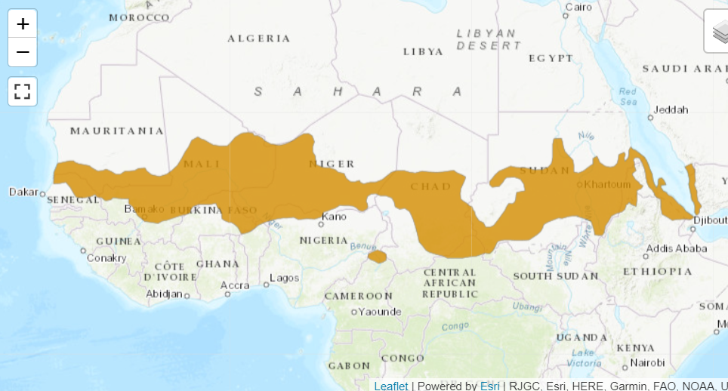

图 2 苏卡达陆龟栖息地 https://www.iucnredlist.org/species/163423/1006958

再者，苏卡达陆龟可以成为一种很好的宠物。一只苏卡达陆龟在饲养得当的前提下可以活80~100年，基本不会发生如猫狗死亡时的“生离死别”。相关养殖户很将此物种的人工繁育技术推向成熟并在国外建立了良好的产业链，目前美国爬宠市场上普遍价格为八十美元（折合人民币约600元）一只苏卡达陆龟幼体，大多数爬行类爱好者都能买上一两只陪伴自己度过一生。

**绿鬣蜥**

接下来是爬宠圈内的明星物种——绿鬣蜥，这家伙在十几年前的中国，很多家庭都有养作宠物，后来因为政策变动没收了许多个人手中的绿鬣蜥，如今这个物种有望重新回到人民群众的生活中，这也是许多养爬人士在此次政策中最迫不及待想要开放的一个物种。

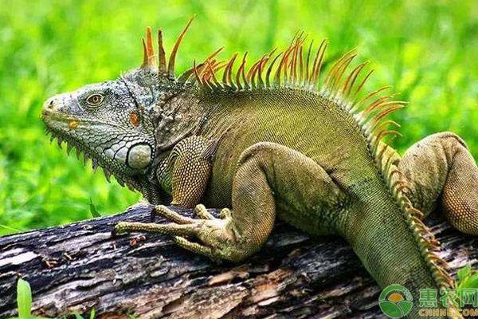

图 3 绿鬣蜥 图片来自https://www.zuow.cn/11532.html

绿鬣蜥（Iguana iguana）是美洲鬣蜥科、美洲鬣蜥属爬行动物。大多数成年绿鬣蜥体重在4-6千克之间，如果饮食适当，体重可以达到8千克。绿鬣蜥的头到尾长度可达2米左右。绿鬣蜥颜色可变，幼年绿鬣蜥的颜色可能会出现斑点或；条纹随着年龄的增长，它的颜色会变得更加均匀。

绿鬣蜥在《世界自然保护联盟濒危物种红色名录》是无危物种，人工繁育技术成熟，开放后不会引发在绿鬣蜥原产地的滥捕，这是可以开放的重要原因。

然而不得不说的是，在中国台湾地区，绿鬣蜥是一种严重的入侵物种，近五年来呈大规模爆发之势，相关部门鼓励民众移除，人们却将其进行了虐杀行为，动物权利组织为此呼吁，应尽快建立人道主义的移出措施。这也是动物保护的目的，即使这个动物可能对人与生态带来严重影响，但每个生命都应该被予以最基本的尊重与人道处理。

**总结**

除了苏卡达陆龟和陆鬣蜥以外，还有很多其他这样的爬行动物。这些动物应该在这里作为宠物开放，因为这样对双方都是无害的。人们不该将它们过度神话或妖魔化，同时不必将其过度保护而限制其发展。同时，我们呼吁大家爱护动物，爱护自然环境。

参考文献

1. 辰颐物语. 辰颐物语编辑部整理:美洲绿鬣蜥的价格是多少？50厘米市场价多少钱一只？[EB/OL]. 2019[2022年11月18日]. <https://www.zuow.cn/11532.html.>
2. 新华社. 广东两人网购珍稀鹦鹉、陆龟者，被判刑[EB/OL]. 2020年11月5日[2022年11月18日]. <https://www.thecover.cn/news/5951529.>
3. 刘旭成、潘志、张孟才. 苏卡达陆龟的养殖技术初探[J]. 中国水产, (2019年11期).
4. Matt Young. Centrochelys sulcata[EB/OL]. 2019[2022年11月18日]. <https://pandasthumb.org/archives/2019/03/Centrochelys-sulcata.html.>
5. <https://www.iucnredlist.org/species/163423/1006958>
6. Petrozzi, F., Luiselli, L., Hema, E.M., Diagne, T., Segniagbeto, G.H., Eniang, E.A., Leuteritz, T.E.J. & Rhodin, A.G.J. 2021. *Centrochelys sulcata*. *The IUCN Red List of Threatened Species* 2021: e.T163423A1006958. <https://dx.doi.org/10.2305/IUCN.UK.2021-1.RLTS.T163423A1006958.en>.